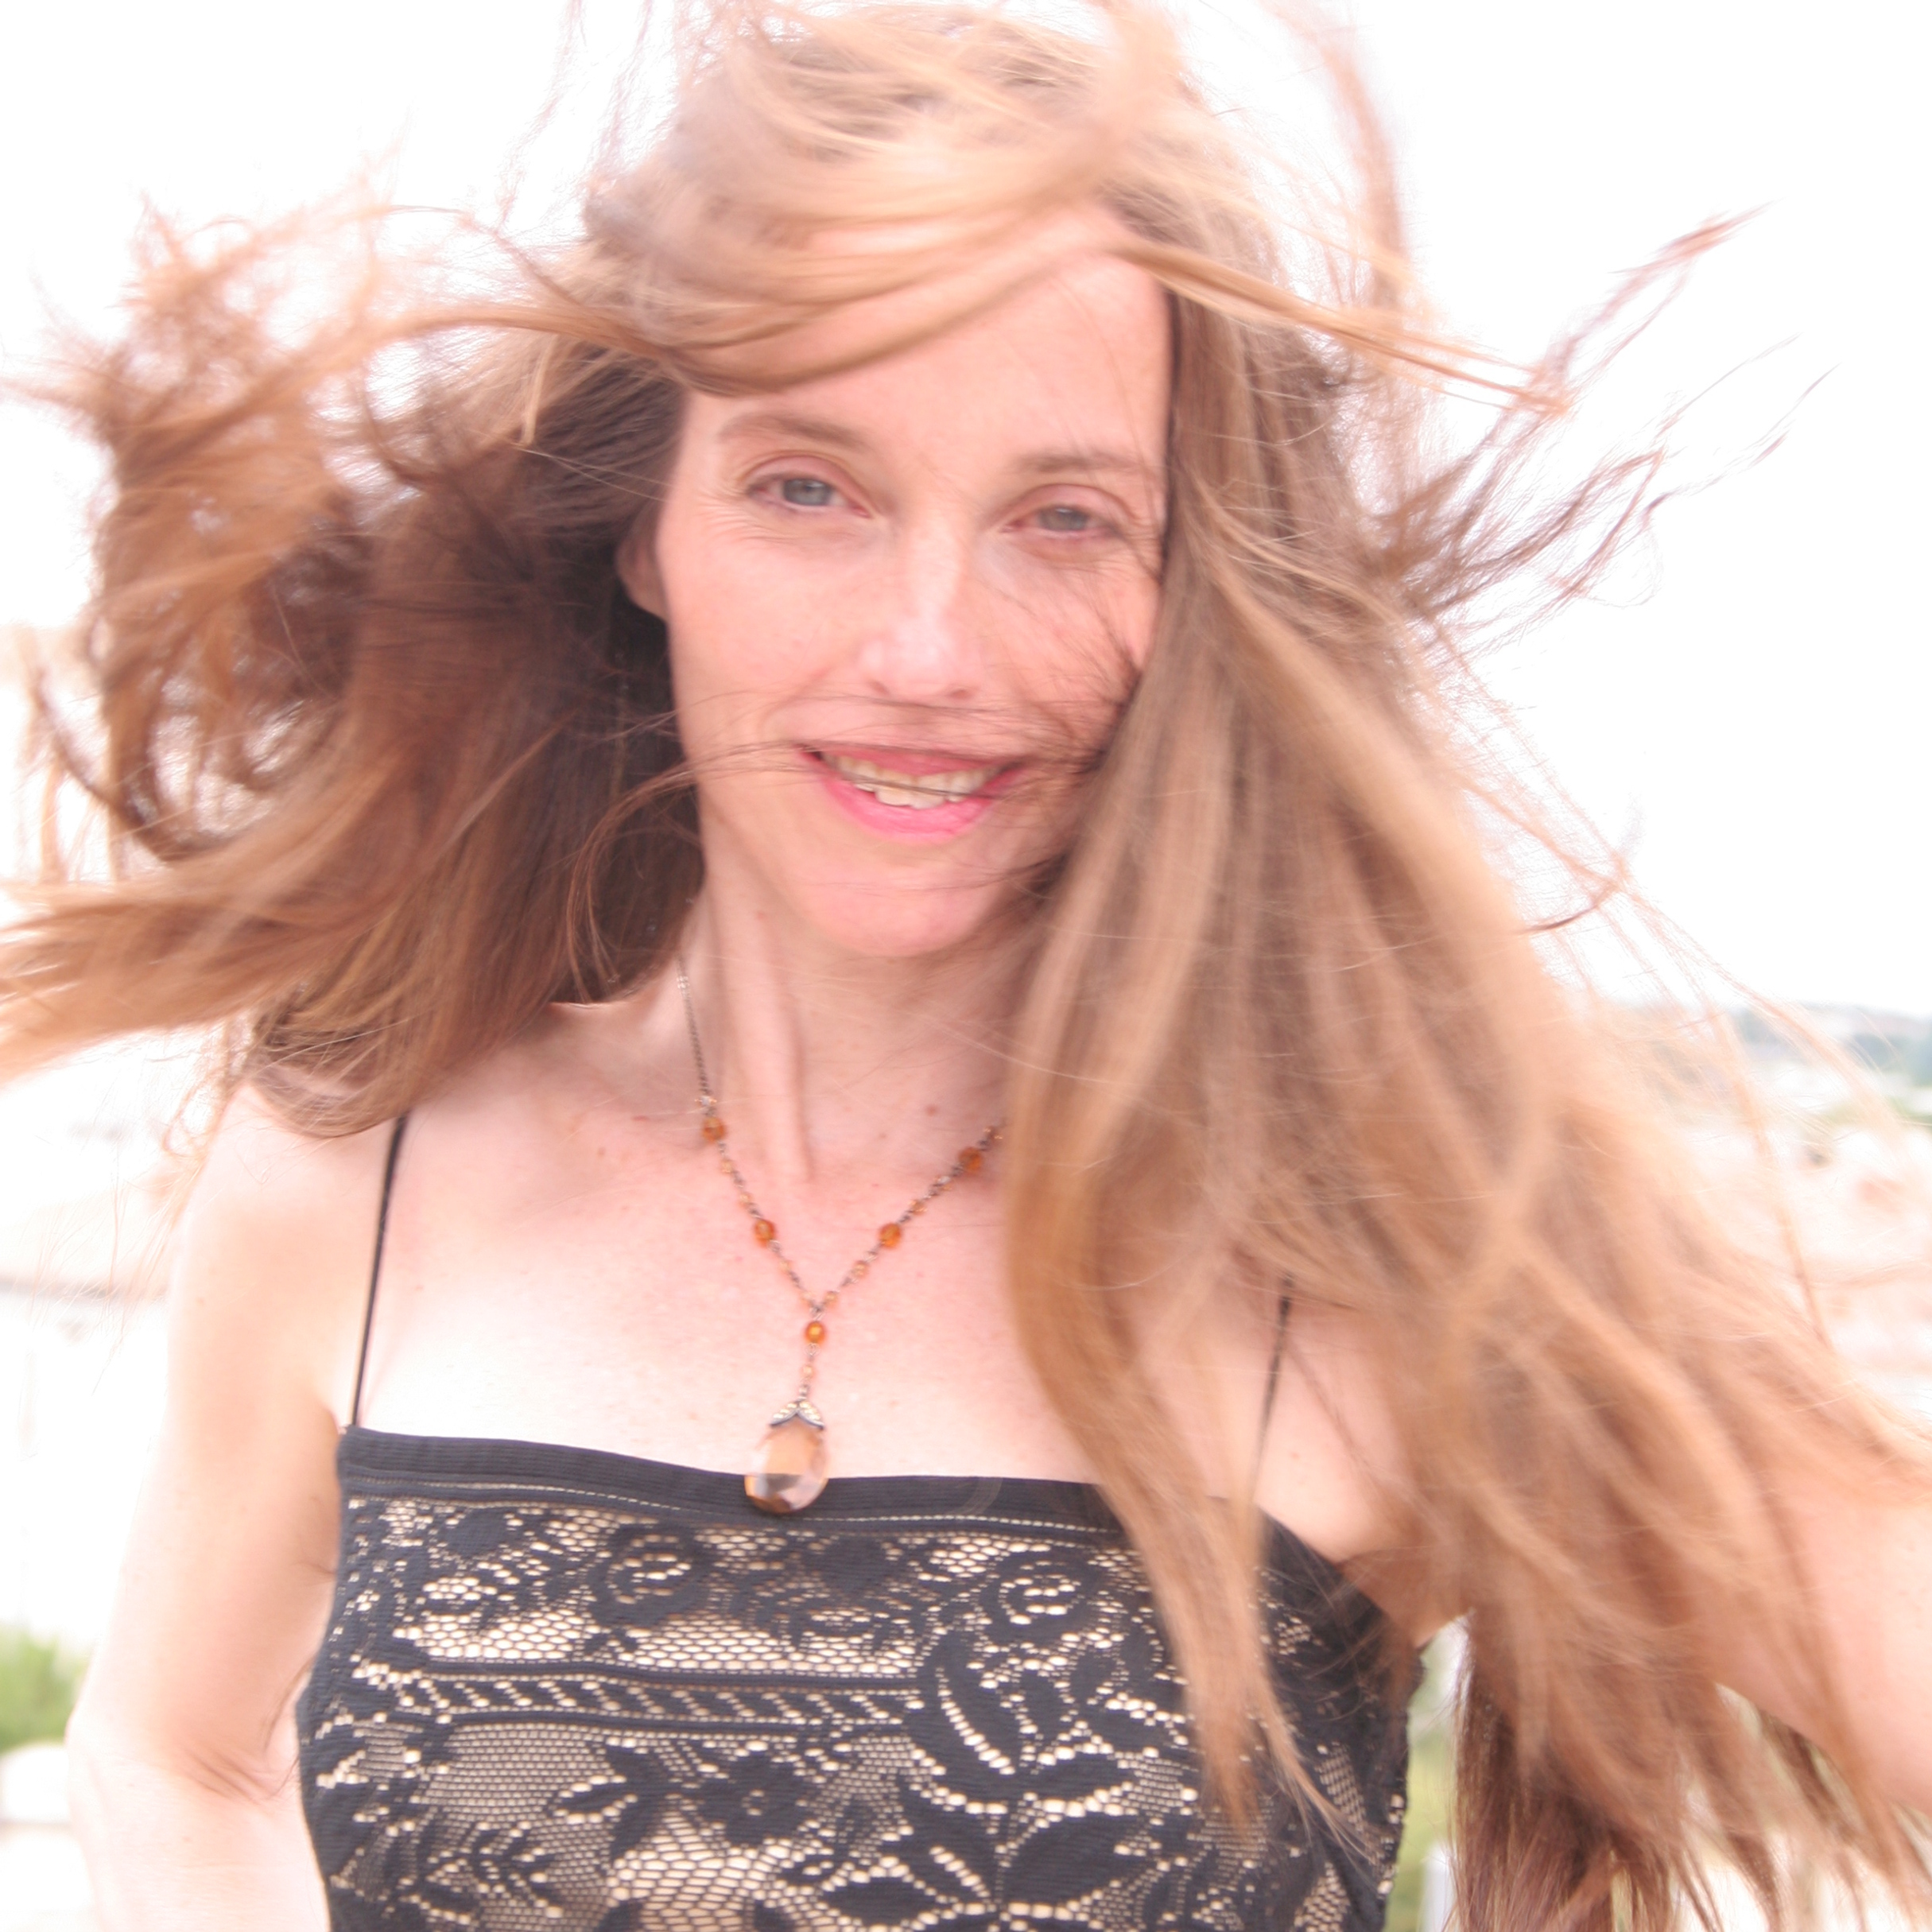 Kamala STROUP- ROCHER , soprano

Premier prix du concours national de NATS, et le Concours des Concertos et Airs Lyriques, Kamala Rocher a fait ses études à San Francisco en Californie avec M. Stapp et Mme Mills. Au San Francisco Lyric Opera ,au Golden Gate Opera et Oakland Lyric Opera.elle s’est produite sur scène dans différents rôles, Pamina de « la Flûte enchantée », Oscar dans le « Bal Masqué », Gretel de « Hansel et Gretel », Sœur Constance des « dialogues des Carmélites » de Poulenc,
Installée à Montpellier, Kamala est souvent demandée comme soliste pour des oratorios et concerts tel que le « Stabat Mater » de Pergolesi, et « Jephte » de Carissimi. Elle a participé au Festival de Musique Sacrée de Printemps avec les « Petits Concerts Spirituels » d’Heinrich Schütz ainsi qu’à l’Automne Musical de Nîmes avec « le Roi David » de Arthur Honegger et la « Messe en Ut » de Mozart.

Elle a interprété à Paris et Nîmes, le « Requiem » de Mozart, à Clermont Ferrand, Mi dans « le Pays du sourire », pour le Festival « à la miaou », Marie dans « les Mousquetaires au couvent ». De retour de Londres un concert lyrique (Strauss et Mozart) avec David Syrus (Directeur de Musique, Royal Opera House, Covent Garden), Kamala était de nouveau au festivald’Automne Musical de Nîmes pour chanter « le Messie » de Haendel et à Carpentras pour l’oratorio « Ani Maamin » de Darius Milhaud. La soprano s’est également produite dans le Festival de Conques pour un concert baroque intitulé « Peace and Love » avec le Jubila Consort, à Nîmes pour le « Gloria » de Vivaldi, à la cathédrale de Mende pour la « Grande Messe en Ut» de Mozart, et à Nîmes à l’église St-Perpétue pour l’oratorio « Salomon » de Haendel sous la direction de Marie-Claude Chevalier. .

Nous avons vu Kamala en 2008 dans le rôle de Susanna dans « la Susanna » de Stradella avec les Indes Galantes à Montélimar et la « messe en Ut dur » de Beethoven à Nîmes. En projet une série de concerts Lyriques autour de San Fransisco, des concerts d’œuvres Élisabéthaines avec luth (Montpellier, Nîmes, Marsillargues), et un concert de Noël avec l’ensemble Repères Baroques (Monteverdi, Merula, Nivers, Campra,) sous la direction d’Yvon Repérant.

Quelques moments attendus avec plaisir pour 2009 et 2010 : « Bistanclac » (une création composé par M. Jean Marc Boudet) avec l’ensemble vocale Héliade, la « messe en Si » de J. S. Bach à Nîmes et Montpellier, au château d’Espeyran, au Festival d’Alès, à Mende et Mur-de barrez sous la direction de Marie-Claude Chevalier le rôle de Mireille dans l’opéra de Charles Gounod .Pour terminer la saison 2010 ,elle se fera entendre dans la Passion selon St.-Jean de J.S.BACH dans le cadre du trentième Automne Musical de Nîmes.

